**Задание 1.**

**Задача**:

Определить характеристики гармонических колебаний пружинного

маятника (амплитуду, период и частоту смещения его скорости и его

ускорения) если груз имеет массу m, а коэффициент пружины равен k.

**Входные данные:**

Шарик, массой 0,1 кг колеблется на столе около положения равновесия

в течении 10 секунд, коэффициент упругости пружины k=0,2, значение

первоначального отклонения шарика xh=200

**Код программы:**

from math import cos, sqrt, pi

m = 0.1

t = 10

k = 0.2

Xo = 200

for t in range(10):

x = Xo * cos(sqrt(k/m)*t)

v = Xo * sqrt(k/m) * cos(sqrt(k/m)*t + pi/2)

a = Xo * (k/m) * cos(sqrt(k/m)*t + pi)

print('x({}) = {}'.format(t,x))

print('v({}) = {}'.format(t,v))

print('a({}) = {}'.format(t,a))

print()

**Результаты работы программы:**

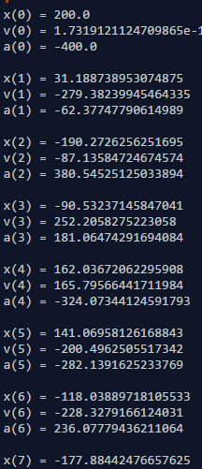

**Задание 2.**

**Задача**:

Проведите исследование на основе математической модели колебаний

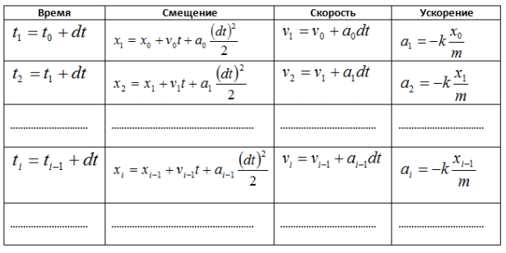

**Входные данные**:

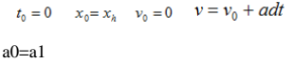

**Задание 3.**

**Задача**:

Проведите исследование модели затухающих колебаний

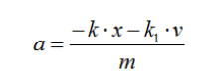

**Код программы:**

from math import cos, sqrt, pi

m = 0.1

k = 0.2

k1 = 0.5

Xo = 200

for t in range(5):

x = Xo * cos(sqrt(k/m)*t)

v = Xo * sqrt(k/m) * cos(sqrt(k/m)*t + pi/2)

a = (-k*x - k1 * v)/m

print('x({}) = {}'.format(t,x))

print('v({}) = {}'.format(t,v))

print('a({}) = {}'.format(t,a))

print()

**Результат работы программы:**

